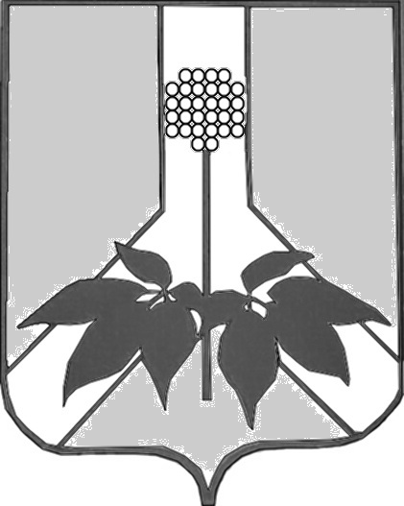

ДУМА ДАЛЬНЕРЕЧЕНСКОГО МУНИЦИПАЛЬНОГОРАЙОНА

РЕШЕНИЕ

29 сентября 2020 года г. Дальнереченск № 12

О рассмотрении протеста Владивостокской межрайонной природоохранной прокуратуры на Положение о порядке осуществления в пределах, установленных водным законодательством РФ, полномочий собственника водных объектов и информирования населения об ограничениях их использования, утвержденное решением Думы Дальнереченского муниципального района от 18.12.2014 № 106

Рассмотрев и изучив протест Владивостокской межрайонной природоохранной прокуратуры на Положение о порядке осуществления в пределах, установленных водным законодательством РФ, полномочий собственника водных объектов и информирования населения об ограничениях их использования, утвержденное решением Думы Дальнереченского муниципального района от 18.12.2014 № 106, руководствуясь Уставом Дальнереченского муниципального района Дума Дальнереченского района

Р Е Ш И Л А:

1. Удовлетворить протест Владивостокской межрайонной природоохранной прокуратуры.

2. Внести в Положение о порядке осуществления в пределах, установленных водным законодательством РФ, полномочий собственника водных объектов и информирования населения об ограничениях их использования, утвержденное решением Думы Дальнереченского муниципального района от 18.12.2014 № 106, соответствующие изменения.

- Настоящее решение вступает в силу со дня его принятия.

Председатель Думы Дальнереченского
муниципального района Н. В. Гуцалюк

